**Сценарий квеста «Последний эксперимент»**

**СЮЖЕТ**

Игрокам предстоит непростая миссия - продолжить секретный эксперимент, некогда начатый сумрачным советским гением, но впоследствии заброшенный вместе с лабораторией. Кроме того, по несправедливой случайности, сыном этого профессора является ваш друг Саша, после смс от которого вы и пришли ко входу в данную лабораторию. От точности настроек и вашей внимательности зависит, пройдет ли эксперимент успешно. Эксперимент уже запущен… Но вы уверены, что не над вами? У вас есть всего лишь один час, чтобы провести ваш «последний» эксперимент, разгадать все тайны секретной лаборатории и успешно выбраться изнутри до приезда военных.

**НАЧАЛО ИГРЫ**

Игроков впускают в комнату, которая является первым этапом, окунающим в темные исследовательские просторы. Дверь запирают снаружи, игра началась.

**ПРОХОЖДЕНИЕ**

Комната 1 – Шлюзовая

Попадая в первую комнату, игроки, в первую очередь, оказываются под впечатлением от странных звуков со стороны холодных белых лабораторных стен, и, при первоначальном осмотре вокруг, замечают следующие предметы: спецодежду, висящую на крючках и состоящую из белых халатов и костюмов химзащиты; красный советский вымпел на крючке; 4 закрытых синих шкафчика, стоящие на них противогазы; дверь в другую комнату и 4 разноцветных индикатора возле нее (синий, желтый, зеленый, красный); телевизор, по которому идет трансляция последней записи вашего друга Саши, на поиски которого вы и собрались.

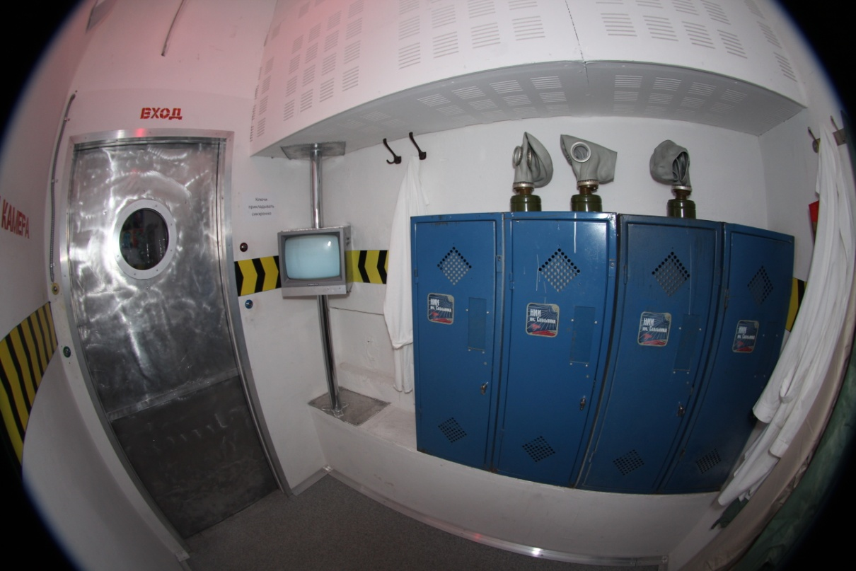

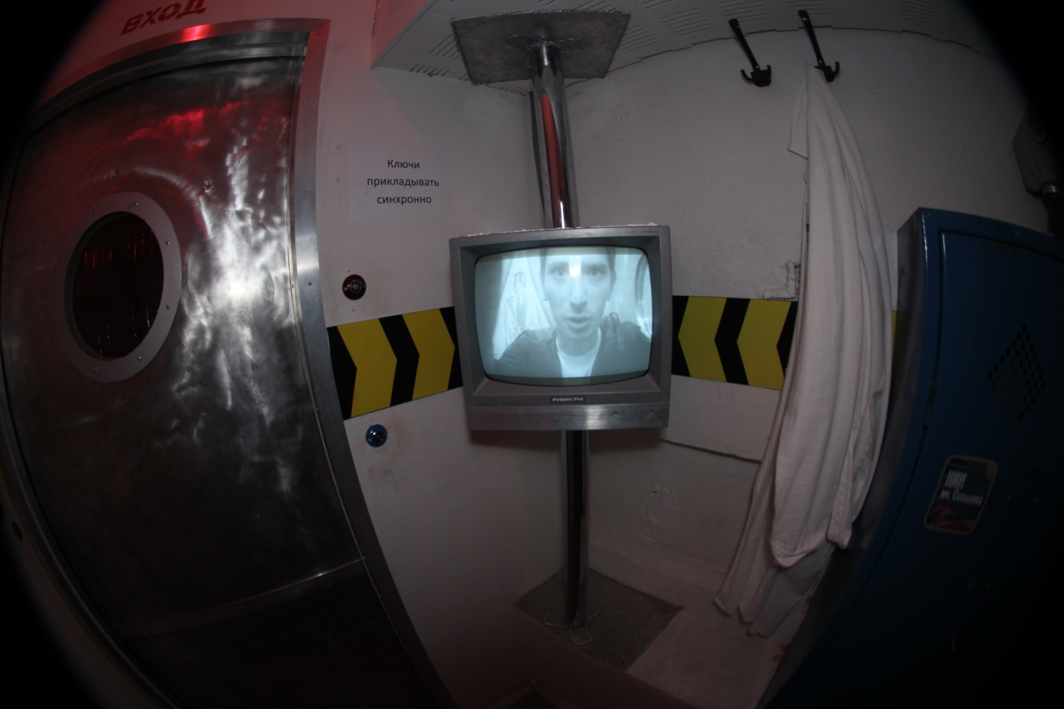

Видео игрокам выводит оператор в момент, когда команда заходит в комнату.

1 ЗАГАДКА:

Видя закрытые шкафчики, первое, что нужно сделать игрокам – открыть их, найдя все спрятанные ключи:

Первый ключ находится слева во внутреннем отверстии телевизора;

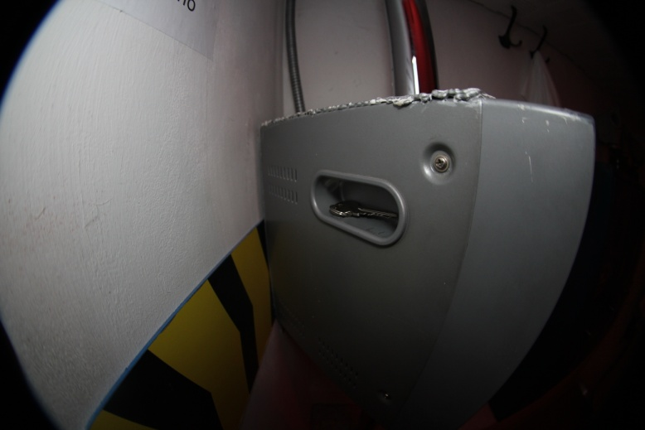

Второй ключ висит на крючке под халатом;

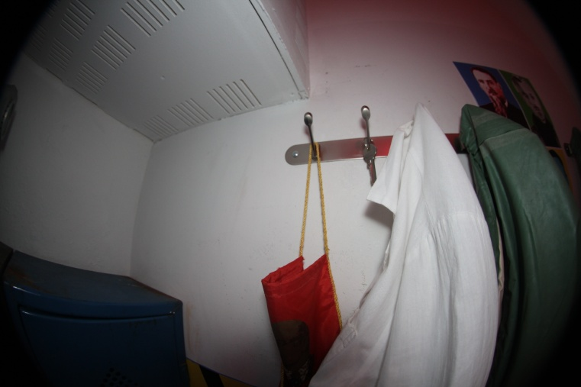

Третий ключ вставлен в замок неправильного ящика (перепутан).

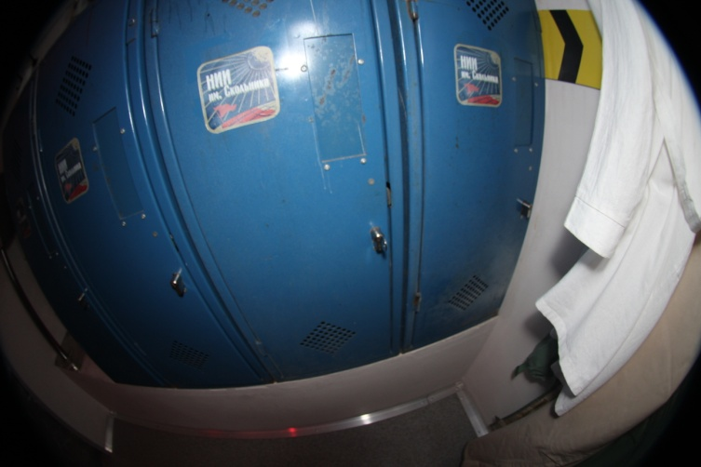

Четвертый ключ пока что вам не пригодится, найдете его далее.

Итог первой загадки: открыли 3 синих шкафчика.

В первом лежит ключ и загадка «Пирамида разностей», во втором – ключ и фото учёных, в третьем – газетная вырезка про Скольника.

Что там нашли: 2 черных ключа с индикаторами и фамилиями ученых на каждом (Курчатов, Келдыш), загадку про пирамиду разностей, фото ученых (Курчатов, Келдыш, Королев), вырезку из газеты про ученого Скольника.

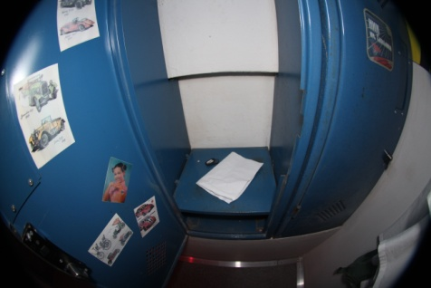 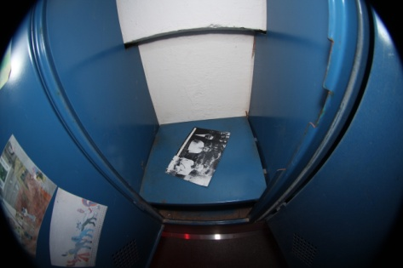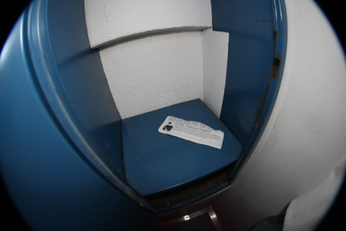

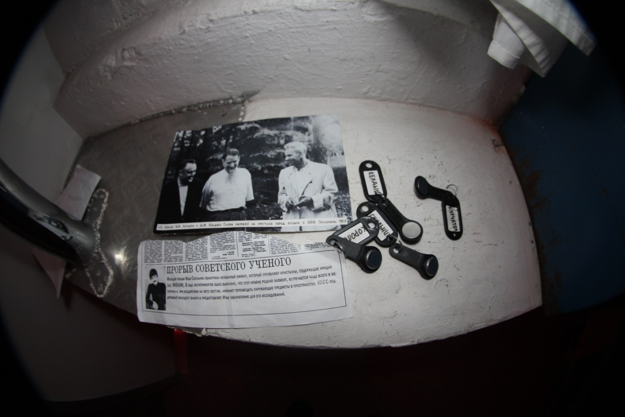

Осмотрев внимательно все остальные вещи в комнате, игроки находят ещё один недостающий черный ключ (Королев, Скольник) в кармане белого халата и справа во внутреннем отверстии телевизора.

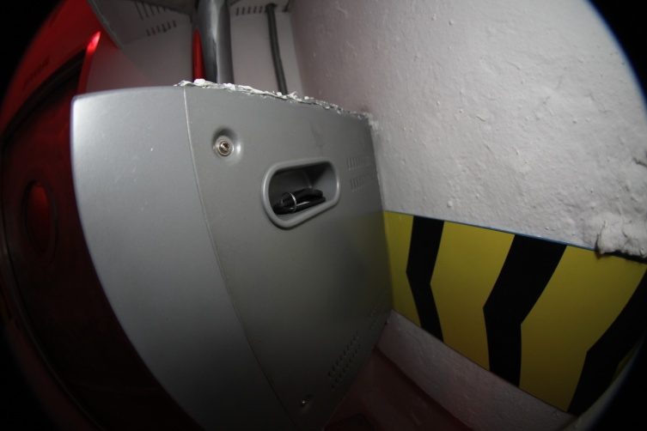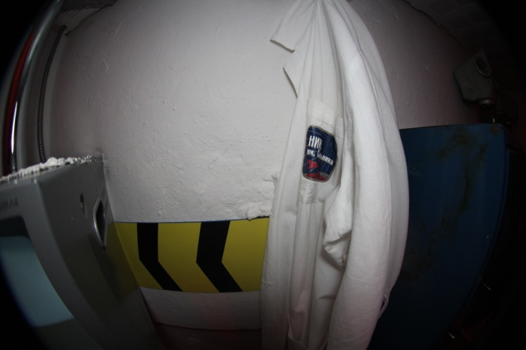

2 ЗАГАДКА:

У игроков есть все необходимое, чтобы открыть запертую дверь, а именно: 4 черных ключа, четыре индикатора возле двери. И теперь задача: как же правильно расположить все ключи? Какова последовательность? Тут на помощь приходят найденное фото ученых, подписанное снизу с расшифровкой нахождения по фото каждого из них (Курчатов, Келдыш, Королев), вырезка с газеты об ученом Скольнике и неприметное фото всех четырех ученых в разных цветах (синий, желтый, зеленый, красный), висящее на стене.

На фото на стене изображены: Скольник на зеленом фоне, Келдыш на красном, Королев на желтом, Курчатов на синем. Это и есть разгадка того, ключ с какой фамилией прикладывать к индикатору какого цвета.

Прикладываем правильно ключи – дверь открывается. Идем дальше.

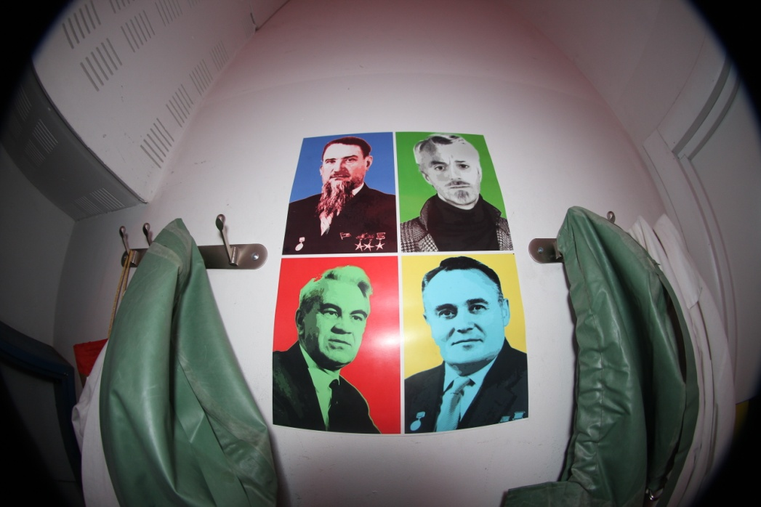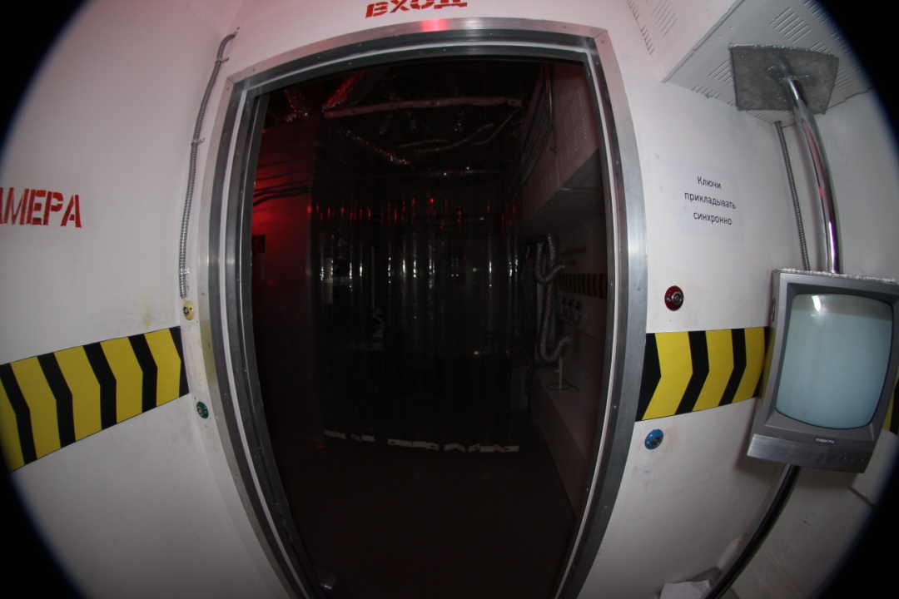

Комната 2.1 – Генераторная

Как только игроки заходят во вторую комнату, операторы включают дыммашину. Вторая комната разделена пластиковым занавесом на две зоны (генераторная и экспериментальная). По сути игроки могут проходить в экспериментальную комнату и выполнять поисковые задания, но прежде чем двигаться дальше, им нужно решить все загадки в мрачной генераторной.

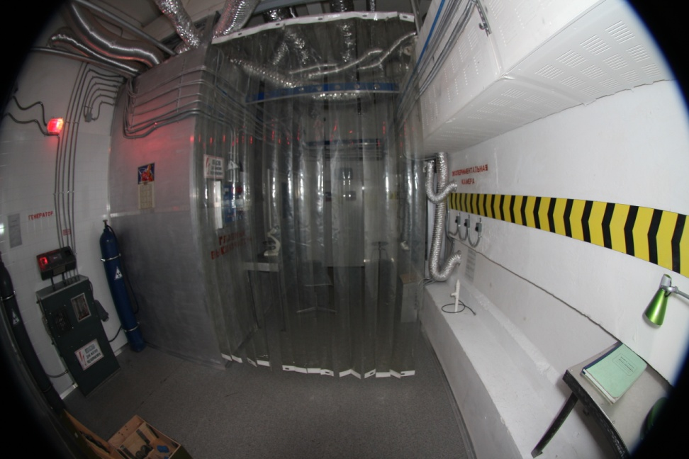

Находясь в неосвещенном помещении, игроки замечают вокруг себя стол с лампой, включив которую можно сделать себе светлее. Также на столе лежит старый журнал. Напротив входа пластиковый занавес, слева от входа генератор с изображенным на экране ключом. Также в комнате находится военный ящик, с расположенными внутри кубиками (8 штук) и календарь за 1985 год висит на стене.

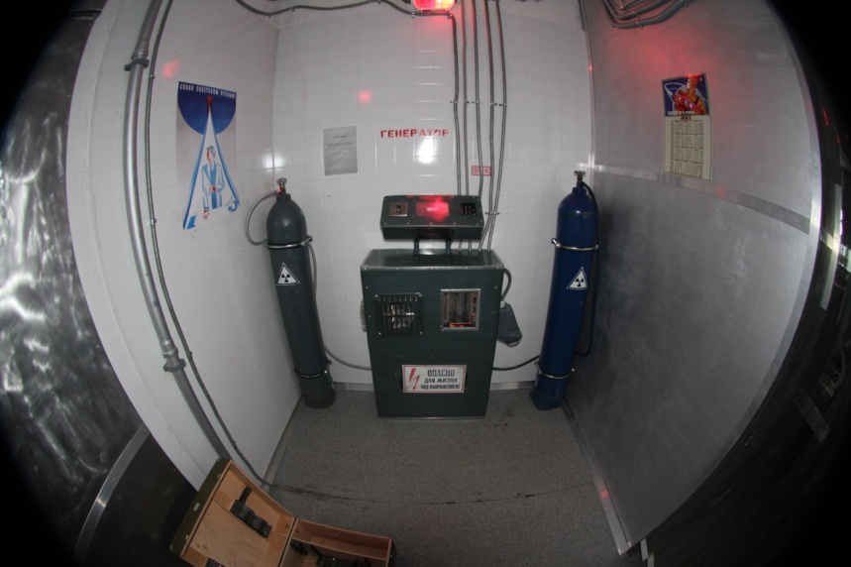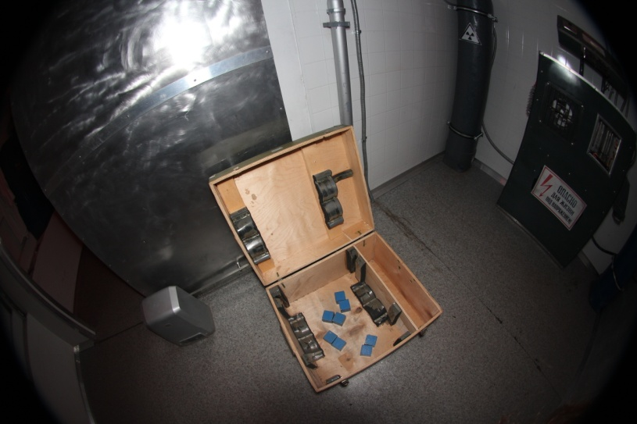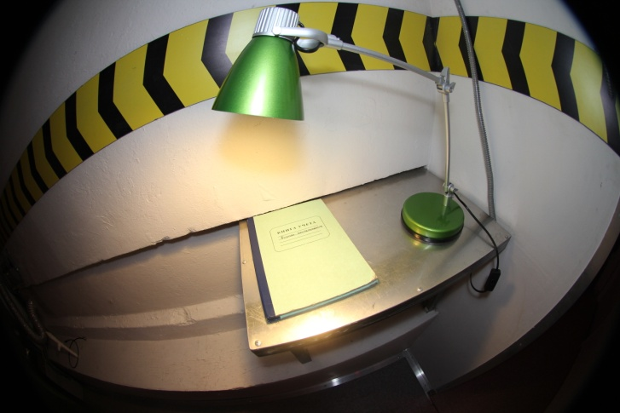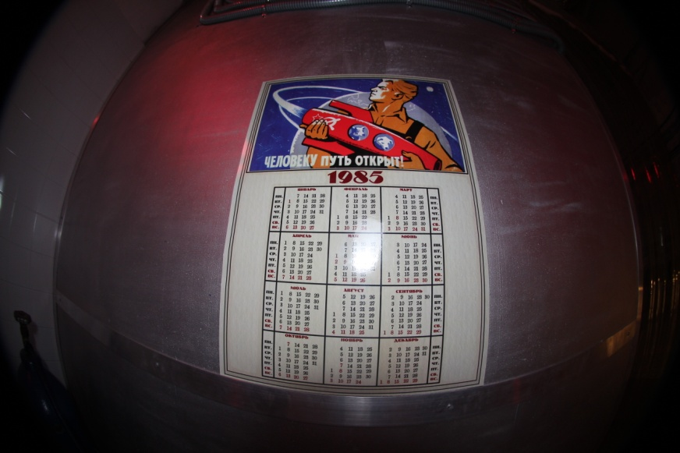

3 ЗАГАДКА:

Повернув ключ на генераторе, на экране появляется надпись: «Введите пароль».

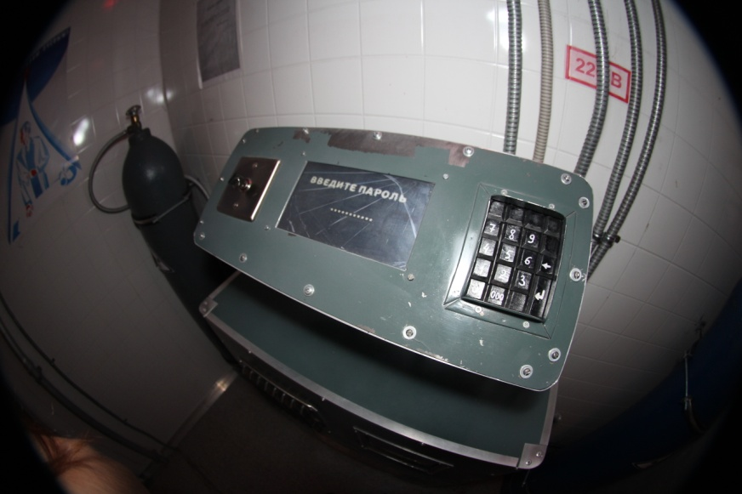

После внимательного прочтения журнала игроки заметят, что разгадка пирамиды разности будет являться паролем от генератора.

Текст из журнала является последовательностью действий игроков в квесте и представлен ниже:

**9:00** – Пришел на работу. Сегодня второй четверг апреля. Почему-то мне кажется, что сегодня будет последний эксперимент.

**9:15** – Запускаю генератор. Пароль новый – решение той самой загадки про пирамидку. Просто вводи цифры подряд.

**9:20** – Перехожу к экспериментам. Сегодня – 6 новых кристаллов. Зеркала подобрал почти сразу.

**9:23** – Сломал охлаждение. Потом надо починить.

**9:30** – Хорошие новости. Один образец проявил эффект Скольника. Красивое свечение. Сообщу срочно в центр.

**9:47** – Разбираюсь с панелью управления. Кто раскидал 6 недостающих кабелей???

Нужное напряжение по фазам:

ФАЗА 1 – 24 кВ

ФАЗА 2 – 96 кВ

ФАЗА 3 – 120 кВ

Но нужно следить за напряжением от генератора.

**9:55** – Кто-то ломится в дверь….откр….(здесь текст прерывается).

Текст в журнале написан от руки ручкой.

Задача: разгадать пирамиду разностей. Как? Первым делом нужно закрыть крышку ящика, на котором будет форма для выкладки пирамиды и заранее прикрепленные в правильные места цифры 5 и 7 (недостающие 2 кубика). Решение пирамиды следующее:

**6 1 10 8**

**5 9 2**

**4 7**

**3**

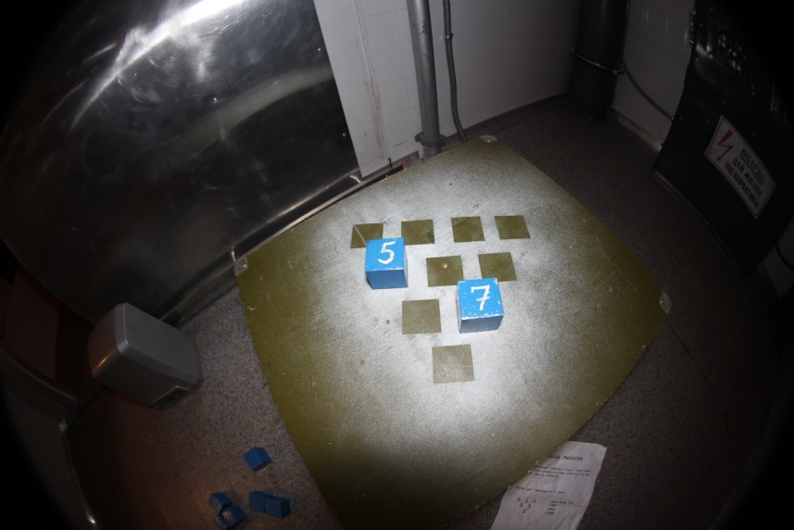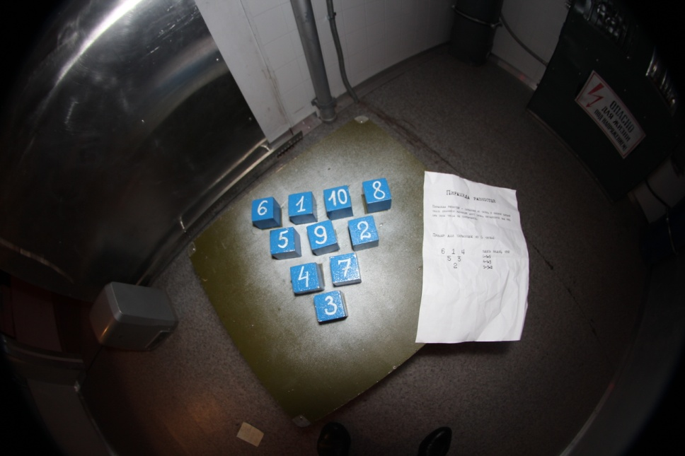

Найденный код вводим в экран – 61108592473, нажимаем Enter.

4 ЗАГАДКА:

После ввода кода на экране появляется следующая надпись: «Введите дату».

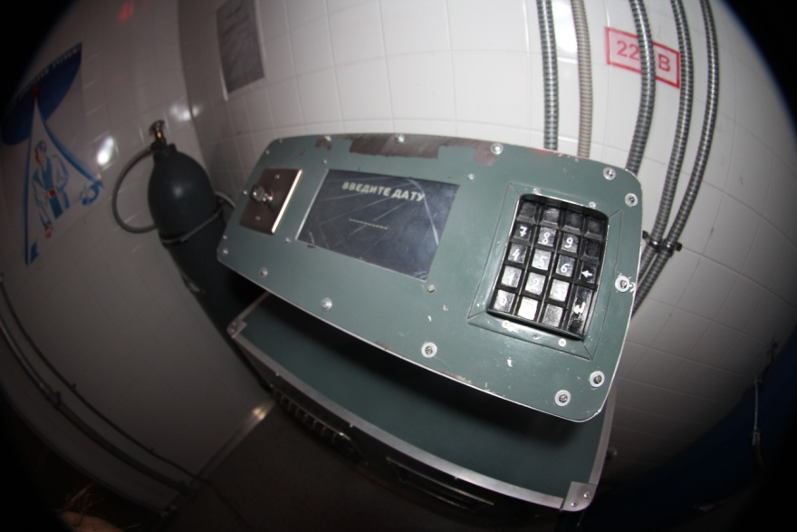

Подсказку о разгадке даты игроки находит в журнале – второй четверг апреля, ищут его по календарю.

Вводят **11041985** и нажимают Enter.

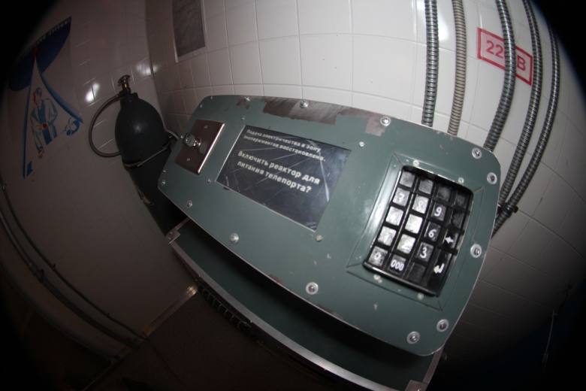

Игрокам нужно ещё раз нажать кнопку Enter для активации генератора.

На экране появляется надпись: Реактор запущен.

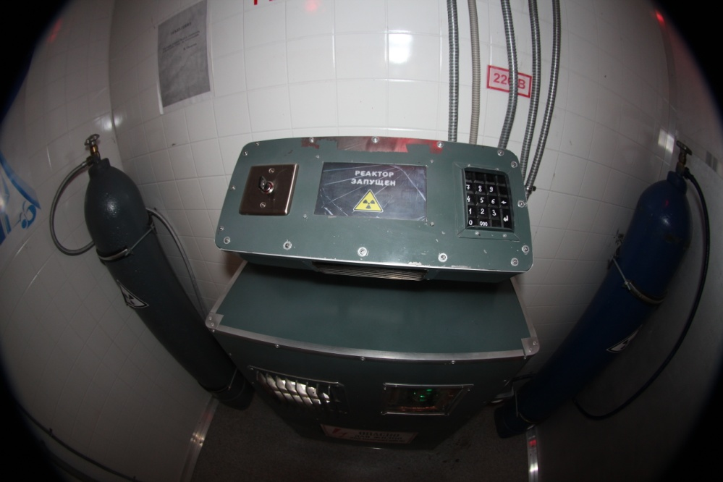

Комната 2.2 – Экспериментальная

Пройдя через пластиковый занавес, игроки попадают во вторую часть комнаты «Экспериментальная», где сразу в глаза бросается экспериментальная установка, справа от которой находятся ролики с цифрами 1, 2, 3. Слева от занавеса находится главный выключатель. Прямо стоит закрытый шкаф, на котором стоит ящик. Также в комнате находится стол, на нем стоит микроскоп. Два стула стоят у стола и шкафа. В дальнем конце комнаты на металлических штырях висит большой кабель и в противоположной стороне находится запертая дверь. На одной из стен висит карта звездного неба.

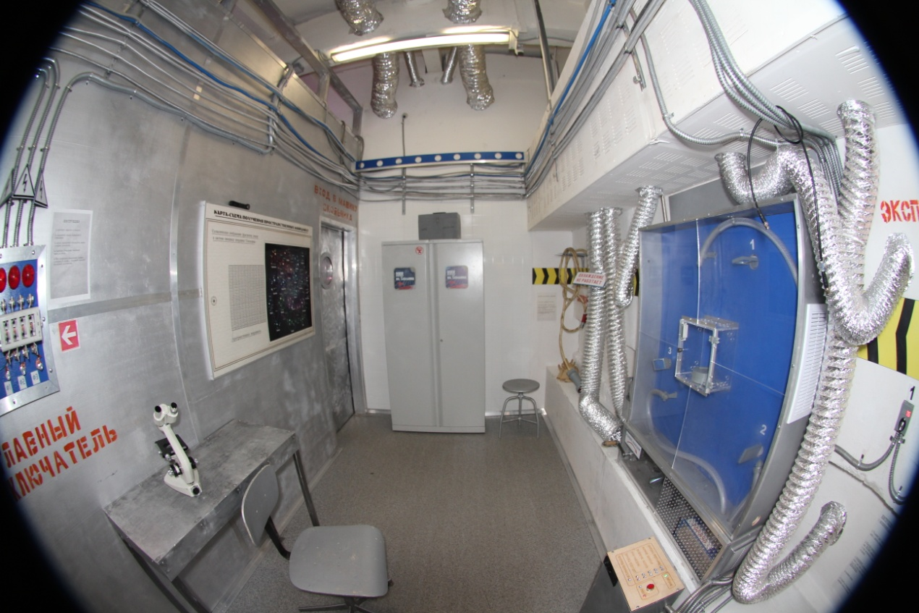

5 ЗАГАДКА:

Игрокам необходимо взять кабель



и правильно подключить его одной стороной к генератору, другой – к главному выключателю.

В генератор вставляем кабель стороной с одним разъемом. Справа от генератора есть отверстие под кабель.

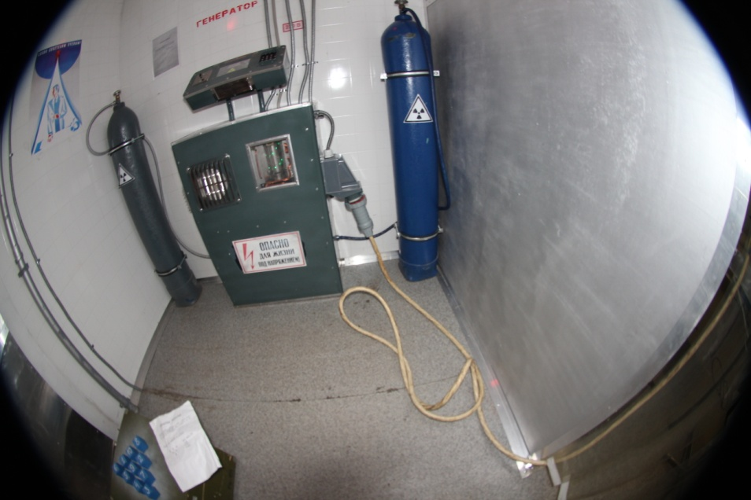

В главный выключатель подключаем клеммы, находящиеся на оборотной стороне кабеля. Правила подключения клемм указаны на инструкции, висящей рядом со шкафом.

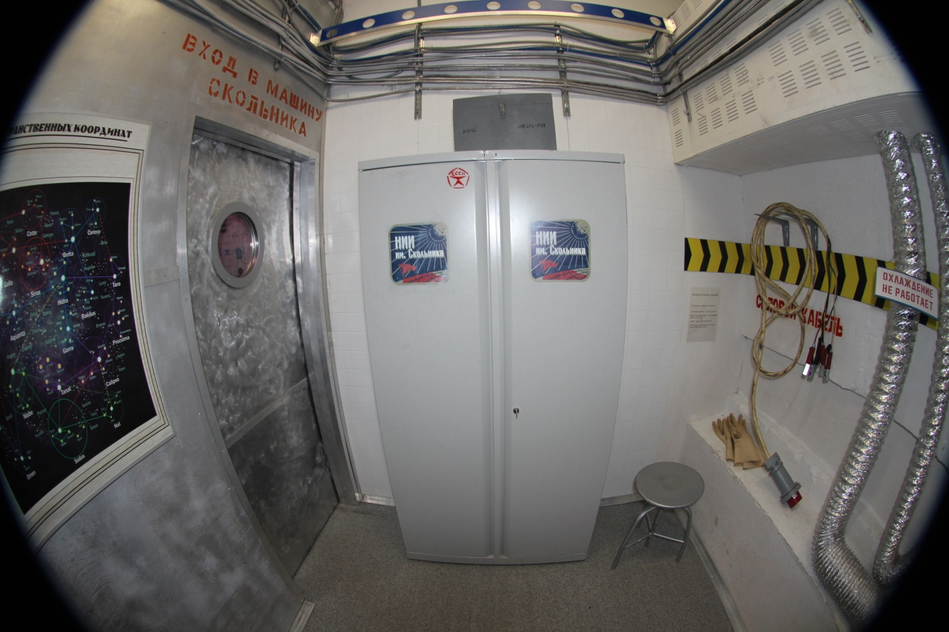

Чтобы активировать рубильник, находим ручку от него на карте звёздного неба.



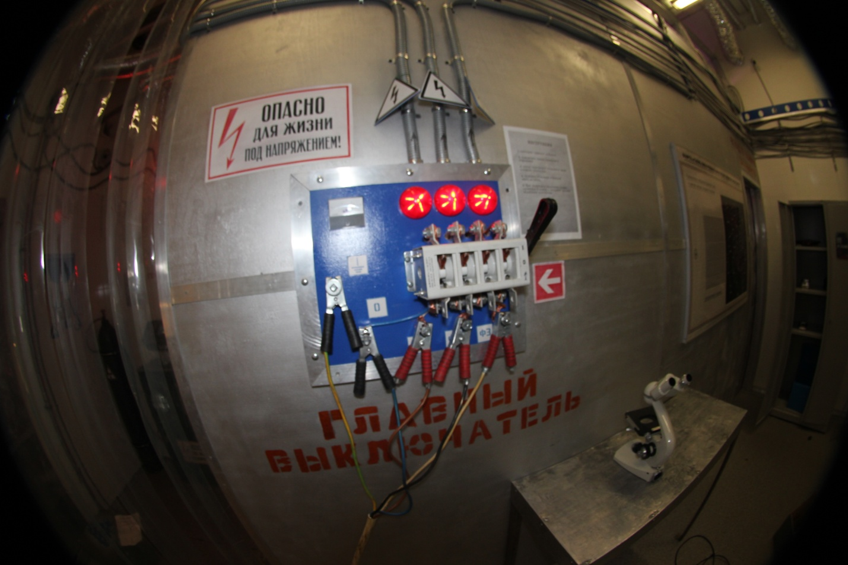

Нужно включить главный выключатель черной ручкой до упора вверх, до тех пор, пока не загорятся три красных индикатора.

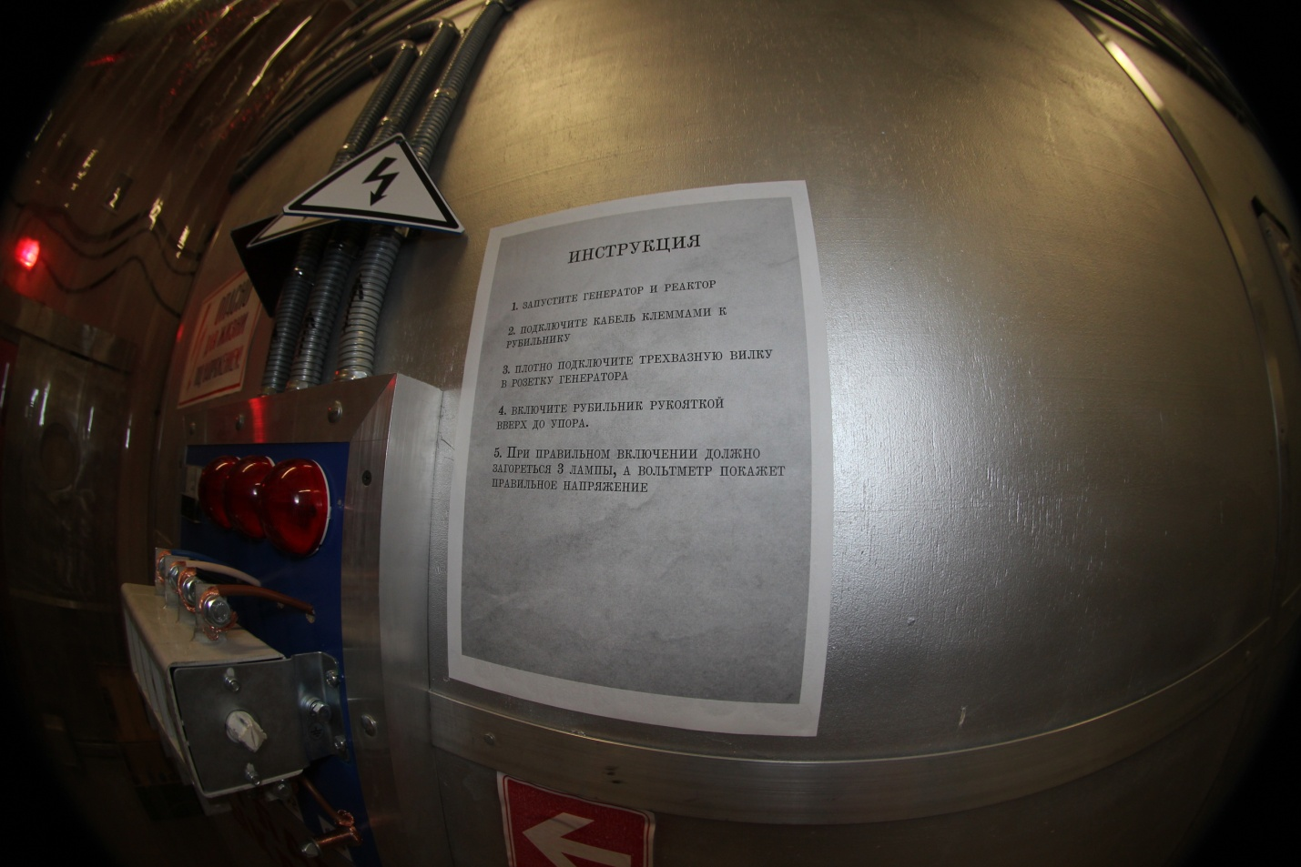

Проделав данную операцию, мы осуществим конечную подачу напряжения от генератора к главному выключателю. На вольтметре главного выключателя будет указано данное напряжение – 12 кВ.

6 ЗАГАДКА:

Далее игрокам необходимо обыскать всю комнату (все кроме ключа под микроскопом может быть спрятано в произвольном порядке по комнате):

* под микроскопом спрятан ключ;

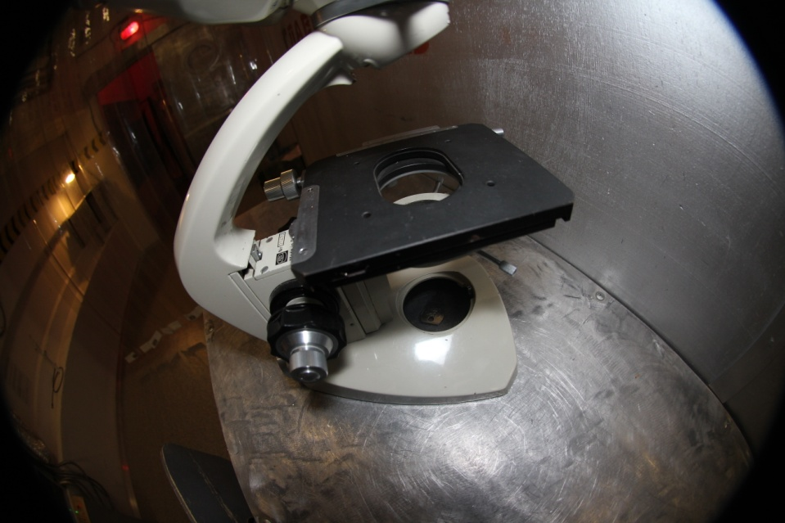

* над экспериментальной установкой на крючке висит кабель;

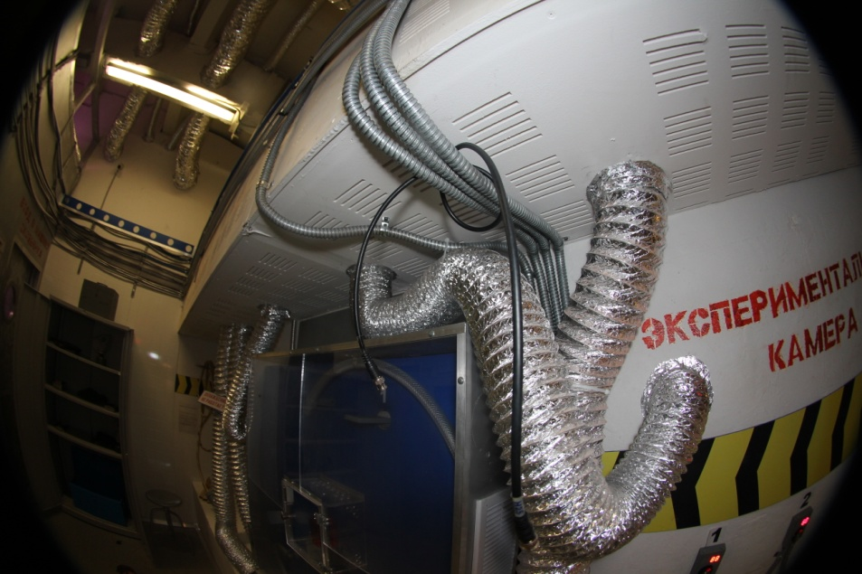

* в ящике на шкафу лежит кабель;

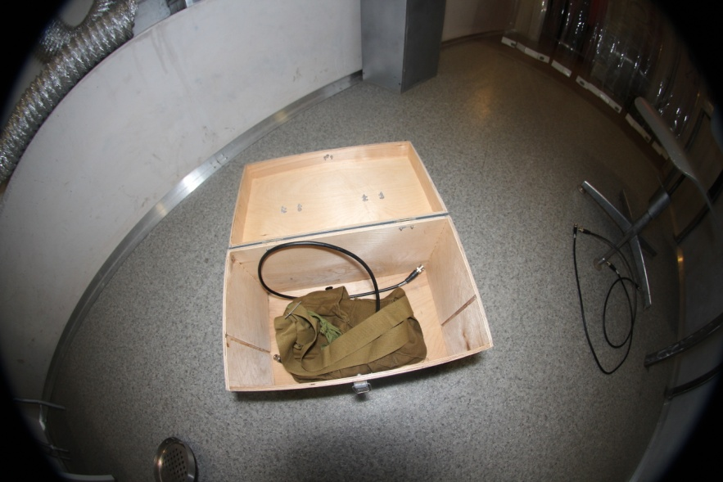

* около генератора за газовым баллоном спрятан кристалл;

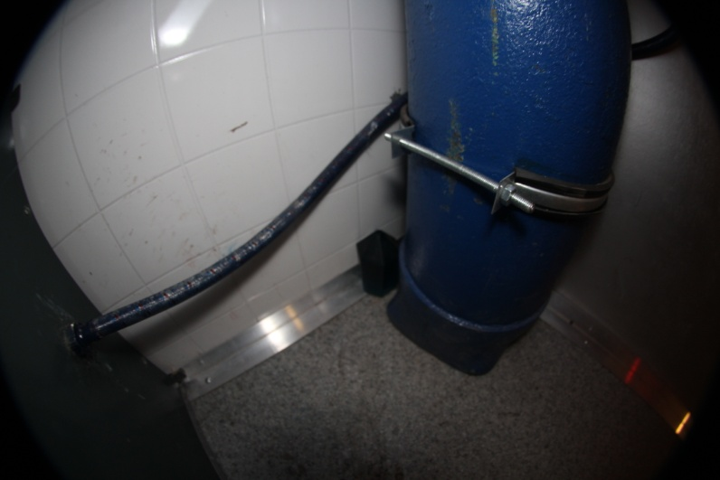

* в трубе около экспериментальной установки спрятан кристалл;

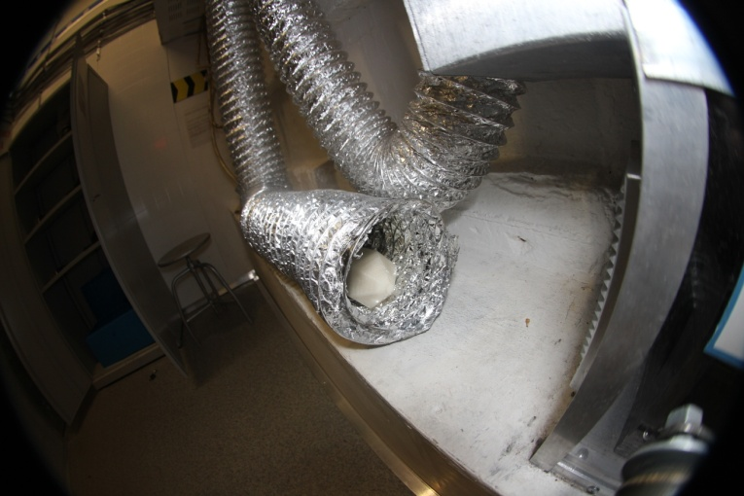

* около экспериментальной установки на белой полке лежит кабель.

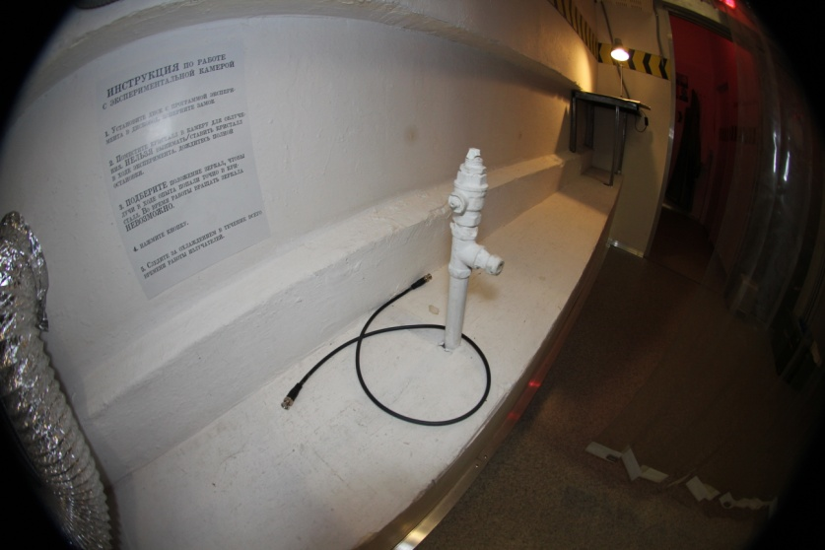

7 ЗАГАДКА:

Нужно открыть шкаф. Ключ от шкафа спрятан под микроскопом. Открываем.

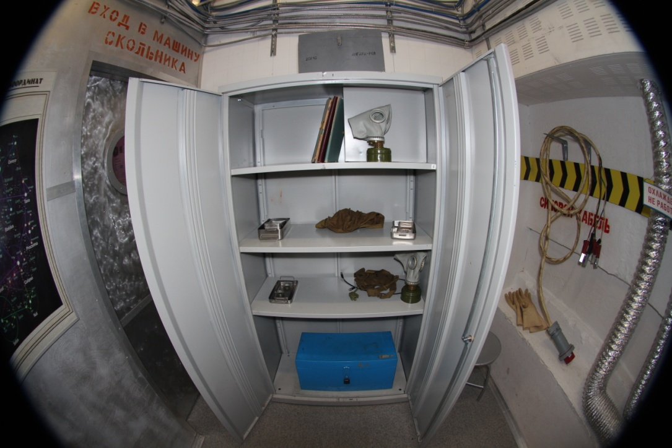

В шкафу 4 полки. На верхней полке находится перегородка, стоят 4 советские папки и противогаз. На второй и третьей полках разбросан инвентарь: сумки под противогаз, противогаз, металлические коробки. На нижней полке находится закрытый синий ящик на замке.

Обыскиваем шкаф и вещи в шкафу и находим следующее: в шкафу на третьей полке лежит кабель и кристалл, спрятанный за противогазом, за перегородкой на первой полке ключ от синего ящика. Открываем синий ящик, там: кристалл в металлическом круглом ящике, кристалл под сумкой для противогаза и провод.

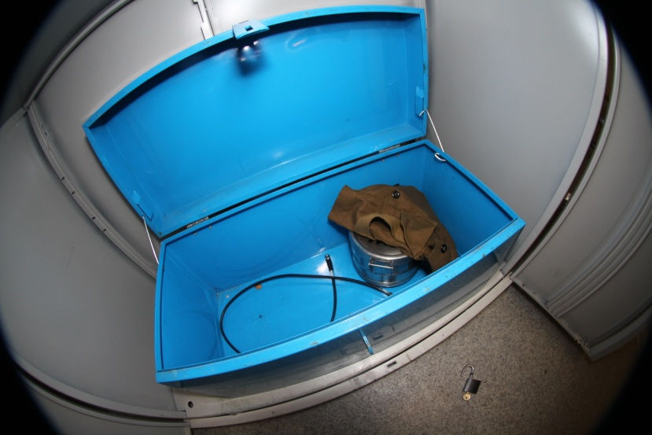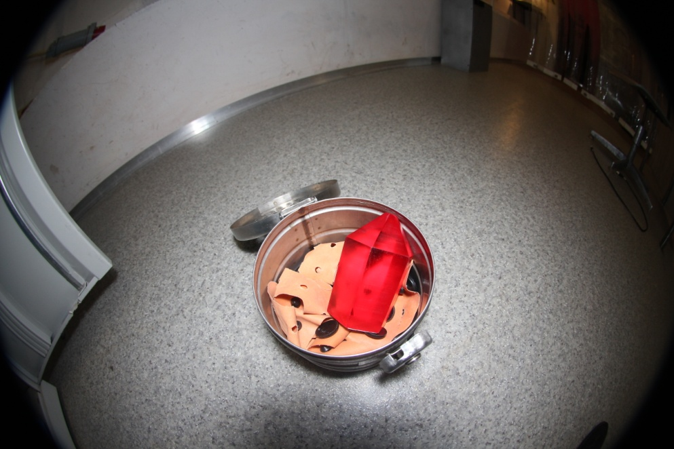

В одной из папок лежит дискета от экспериментальной установки.

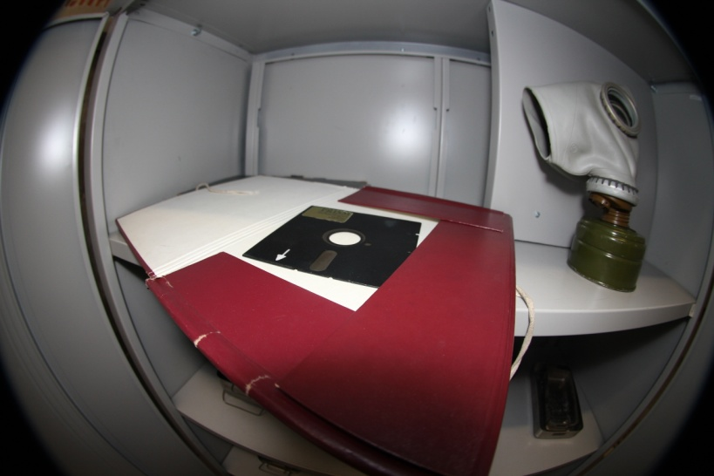

Также в одной из сумок от противогазов спрятан ключ. Ключ этот подходит для неоткрытого синего шкафчика в «Шлюзовой». В этом шкафчике находим еще один кристалл.

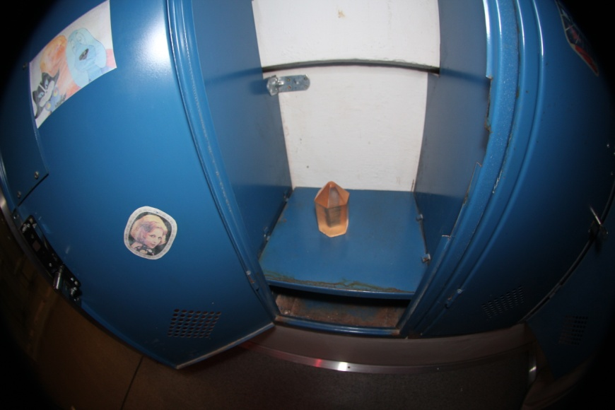

Итого после обыска комнаты и шкафа мы имеем: 6 разноцветных кристаллов и 5 кабелей.

8 ЗАГАДКА:

Приступаем к экспериментальной установке. Инструкция по ее работе висит рядом с ней. Что необходимо сделать игрокам по порядку:

1. Вставляем дискету в экспериментальную установку.

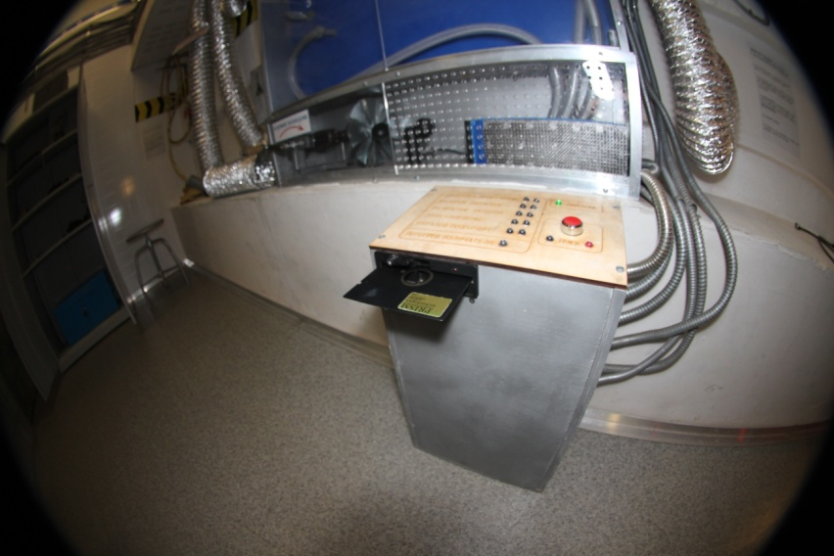

1. Настроить зеркала таким образом, чтобы все лучи лазеров попадали в образец (кристалл). Для этого вставляем кристалл в экспериментальную установку и подбираем расположение зеркал, которые пронумерованы 1, 2, 3 по роликам справа на стене от экспериментальной установки, также пронумерованным теми же цифрами. Необходимые значения на зеркалах: первое (87-91), второе (63-66), третье (67-71).

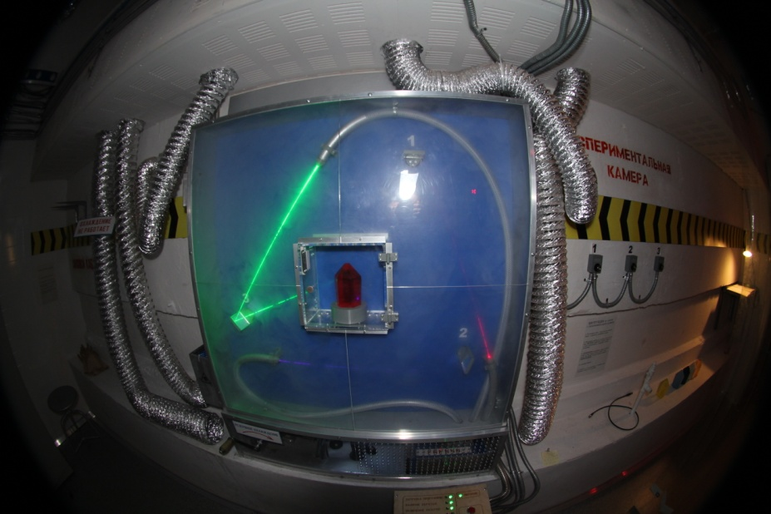

1. Далее необходимо подобрать правильный кристалл, именно тот, который проявляет эффект Скольника. Это должен быть один из шести кристаллов (но у нас про запас таких 2, прятать их надо лучше всего). Проводить эксперимент нужно при постоянном вращении ручки переохлаждения. Только в этом случае правильный кристалл сможет проявить эффект Скольника и эксперимент будет проведен успешно.

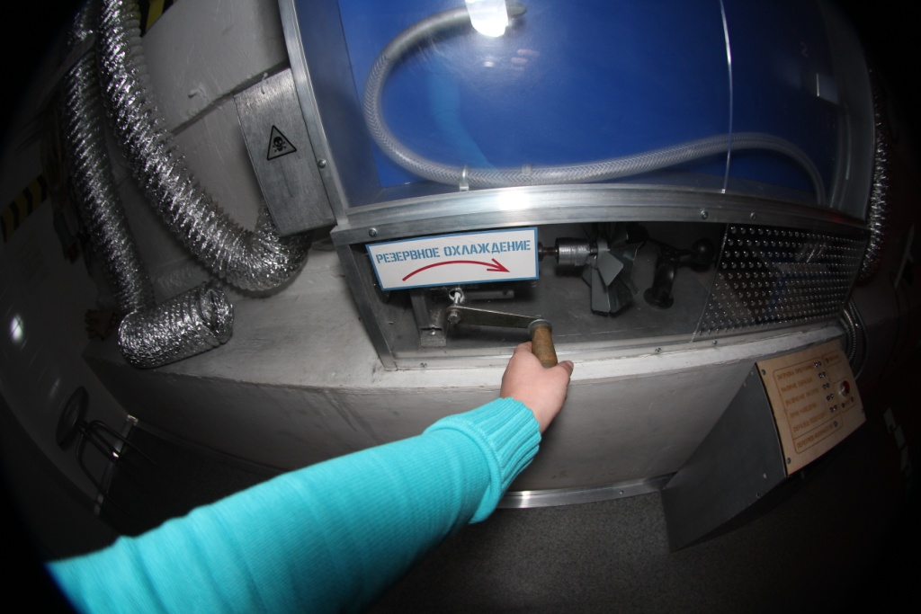

После успешно проведенного эксперимента открывается дверь в следующую комнату.

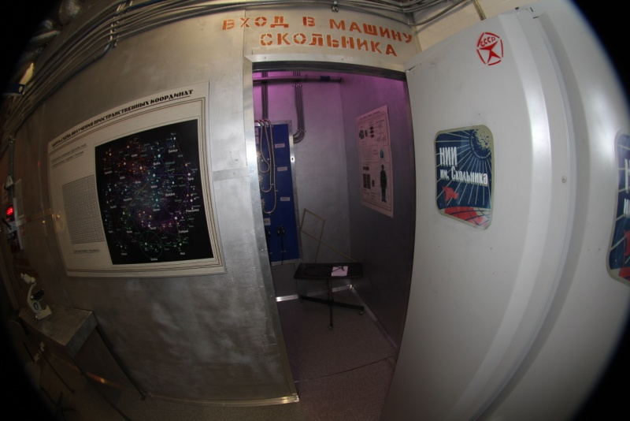

Комната 3 – Предтелепорт

Попадая в комнату, игроки в первую очередь видят перед собой огромную панель с тумблерами и проводами. Слева от них металлическая дверь, справа плакат с изображенным кристаллом. Сбоку стоит стул, на котором лежит записка от Саши с созвездиями, под стулом недостающий шестой кабель, за стулом пантограф.

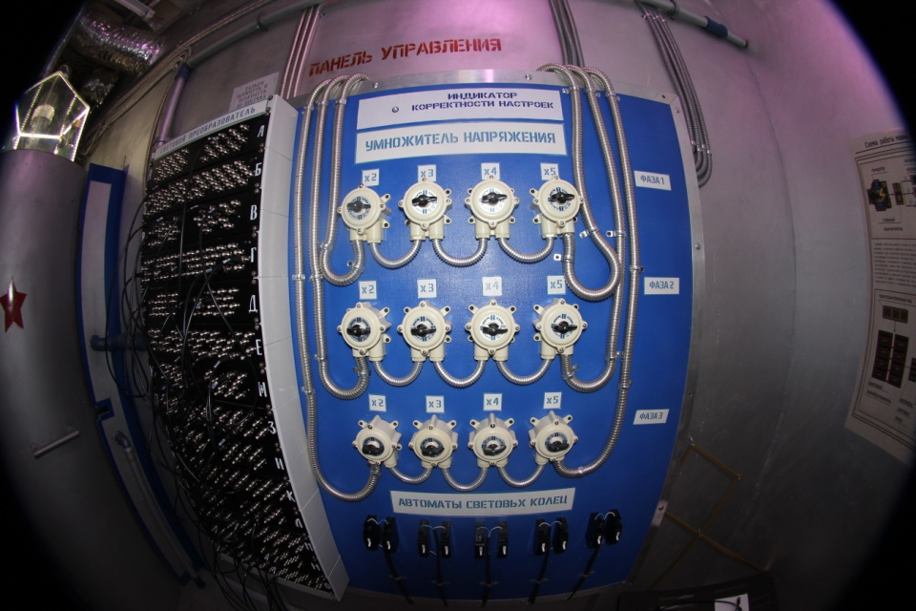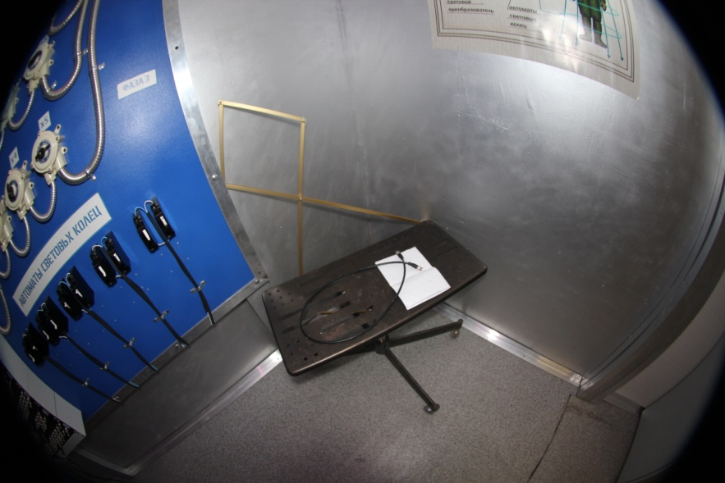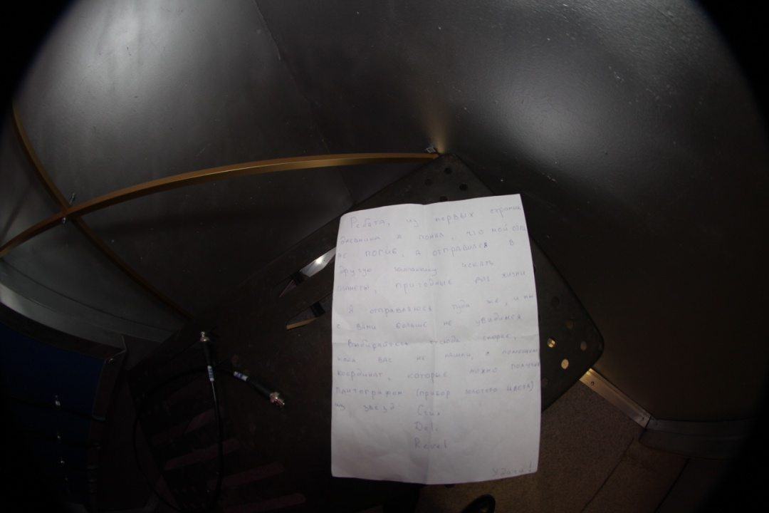

9 ЗАГАДКА:

Чтобы пройти дальше необходимо правильно выставить все тумблеры и провода.

**Провода.**

Игроки видят перед собой панель с цифрами и буквами. На каждом проводе с обоих его концов указана определенная комбинация, например провод А6/Б18. Один конец провода вставляется в ячейку А6, другой в Б18. И так с остальными пятью проводами. Провода могут быть произвольными.

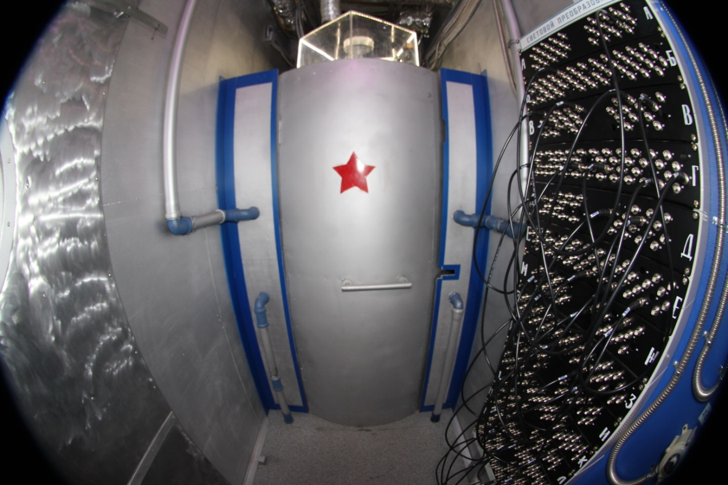

**Умножители напряжения.**

Игрокам необходимо правильно выставить три ряда тумблеров, учитывая напряжение по фазам, указанное в журнале. Здесь обязательно нужно учитывать напряжение, которое уже подается на установку - 12 кВ на главном выключателе. Это напряжение при помощи тумблеров нужно преобразовать в нужное по фазам напряжение. На первой фазе нужно установить напряжение 24 кВ – повернуть умножитель 2. На второй фазе напряжение 96 кВ – повернуть умножители 2 и 4. На третьей фазе 120 кВ – повернуть умножители 2 и 5.

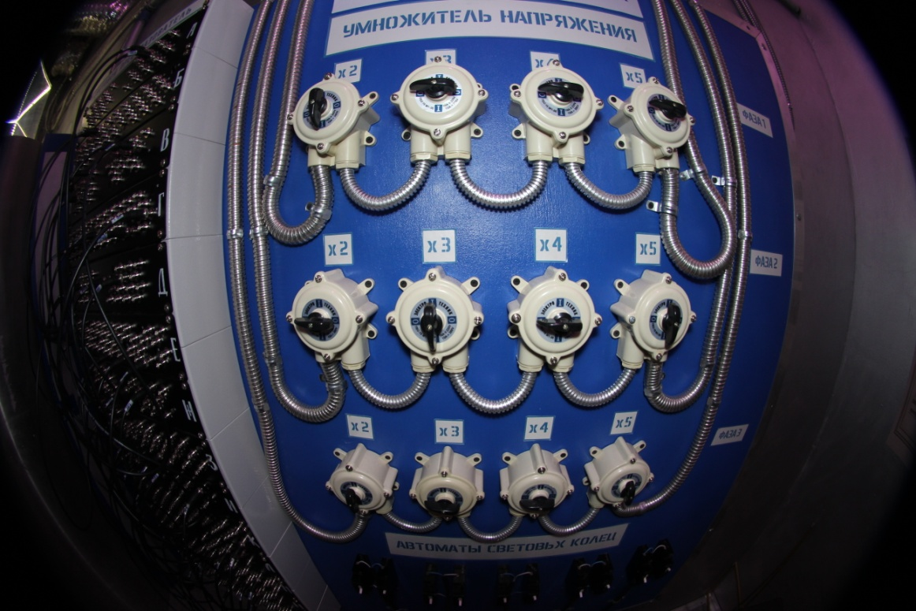

**Автоматы световых колец.**

Разгадка для установки автоматов световых колец находится в иллюминаторе в двери (0100110101). На каждом из пяти автоматов 2 выключателя. Их нужно установить в соответствии с цифрами: 1 – включено вверх, 0 – выключено вниз.

Получается следующая комбинация: вниз вверх вниз вниз вверх вверх вниз вверх вниз вверх.

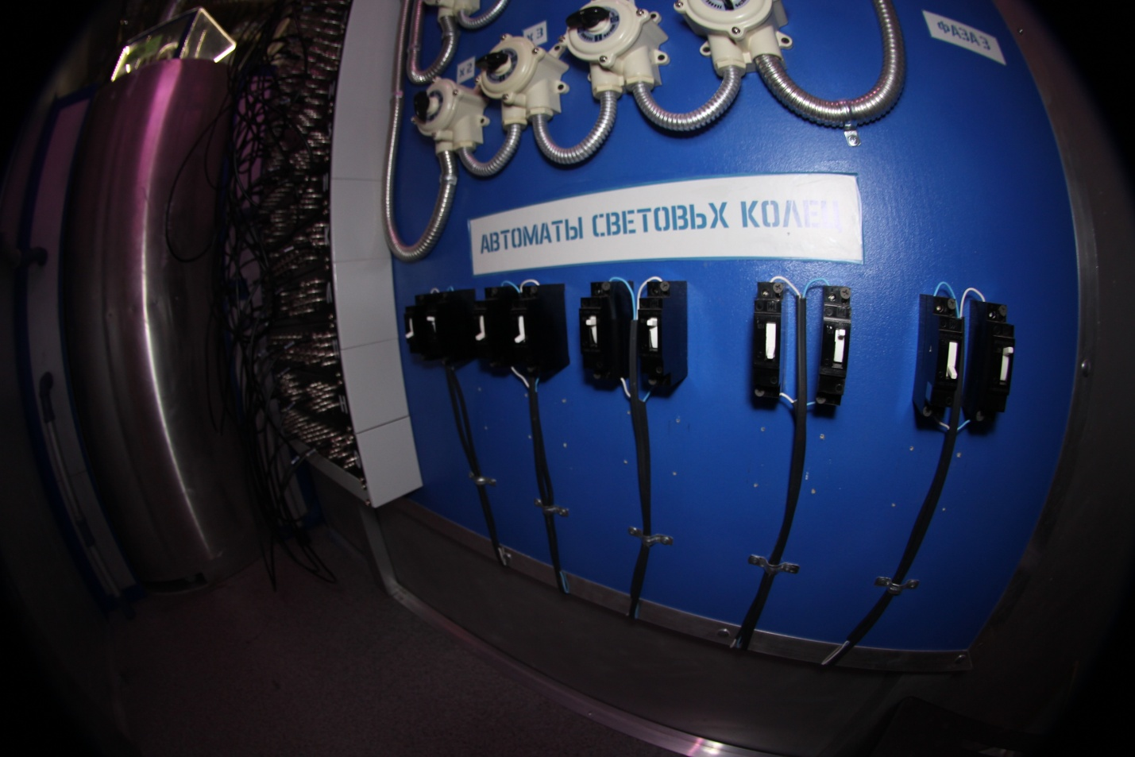

После правильного проведения всех операций открывается дверь, это вход в телепорт.

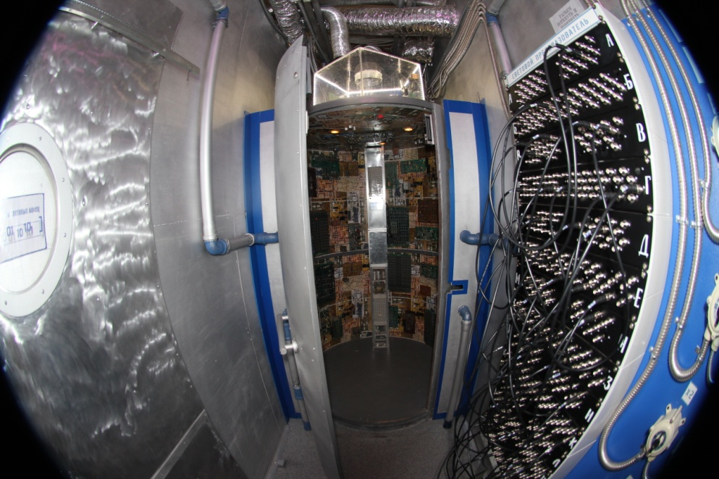

Комната 4 – Телепорт

Игроки попадают в телепорт.

На экране они видят надпись «Поместите кристалл иридиума в камеру облучения»

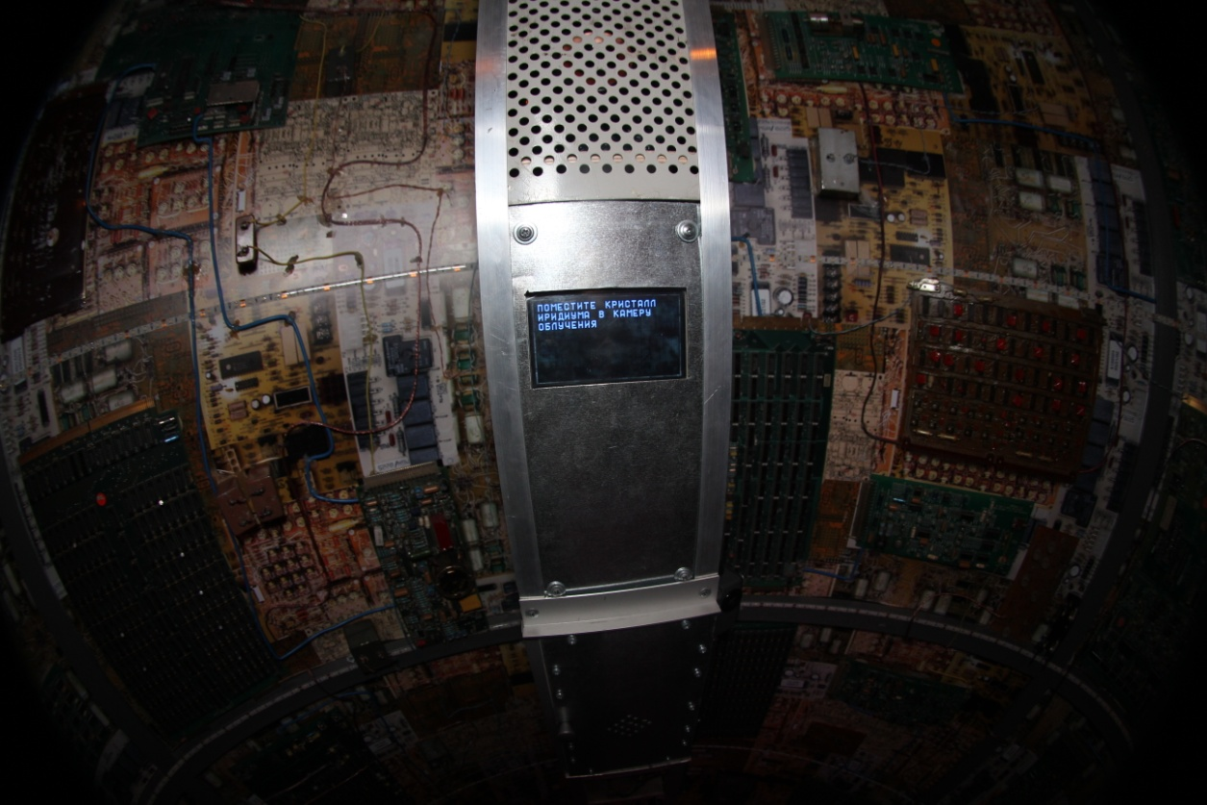

- игрокам необходимо вернуться к экспериментальной установке, вынуть кристалл, проявивший эффект Скольника, и поставить в окошко для кристалла в телепорте.

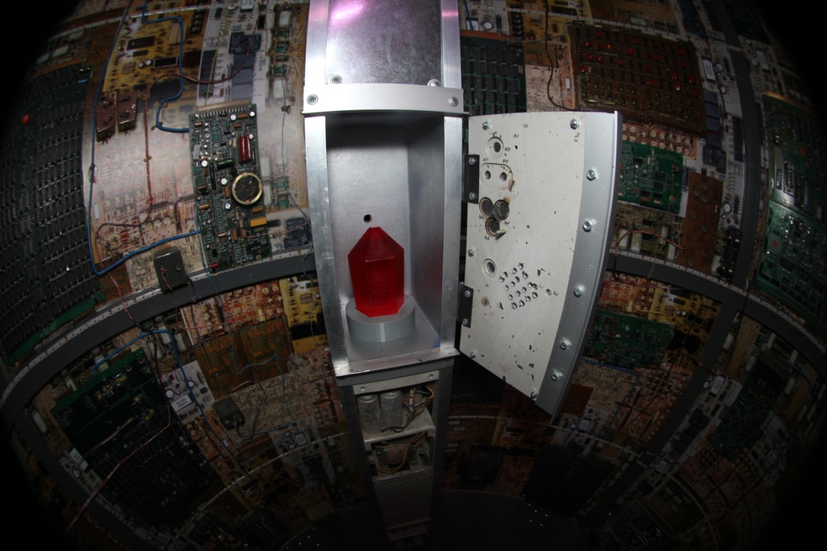

Далее на экране появляется следующая надпись: «Пространственный код».

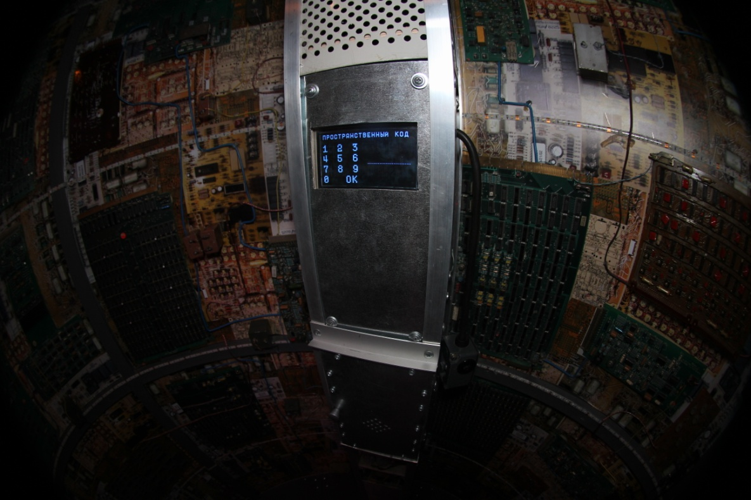

Игрокам нужно разгадать шестизначный пространственный код. Для этого нужно воспользоваться пантографом на карте звездного неба. Игроки возвращаются в комнату 2.2, по пантографу и записке с созвездиями определяют координаты указанных созвездий (Revel, Crux, Deli). Правильно воспользовавшись пантографом, игроки определяют координаты данных звезд: 23, 85, 26.

Как правильно воспользоваться пантографом: расположить его горизонтально, большой ромбик расположить справа на карте, маленький слева, штырек с левого ромба вставить в отверстие, штырек с правого ромба навести на нужное созвездие, штырек посередине будет указывать нужную координату.

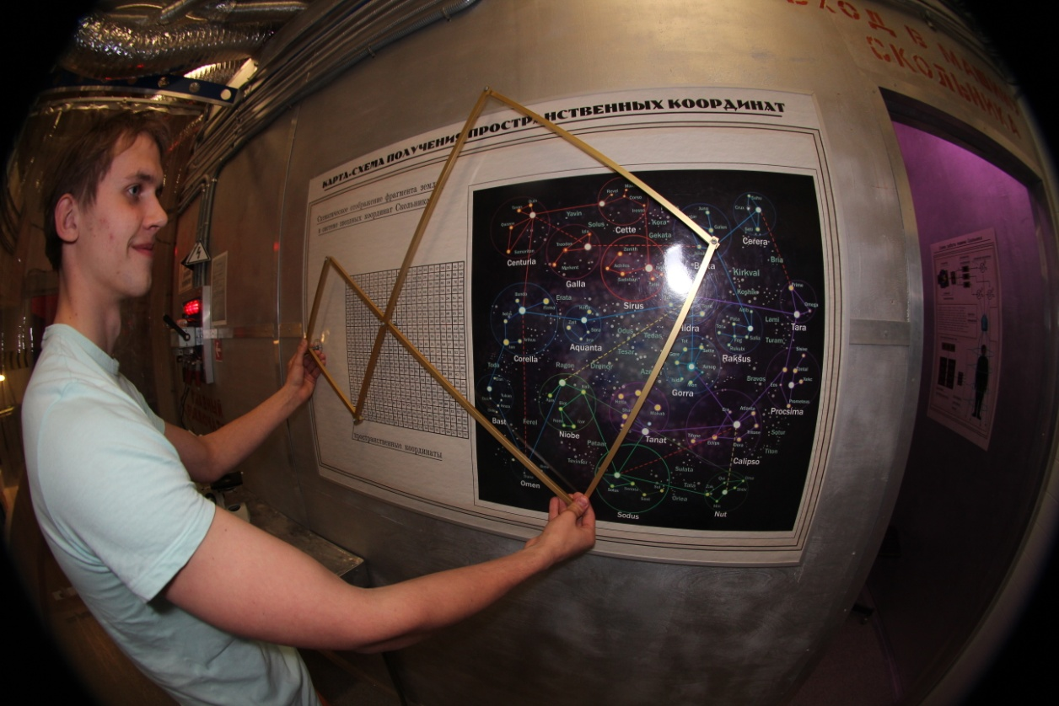

После ввода правильных координат на экране телепорта появляется надпись: «Все живое должно быть внутри камеры» - это говорит о том, что все игроки должны зайти в телепорт и закрыть за собой дверь.

Как только они это сделали, на экране надпись: «Машина готова к запуску» - необходимо нажать кнопку запуска – маленькая кнопочка слева от экрана висит на вереке.

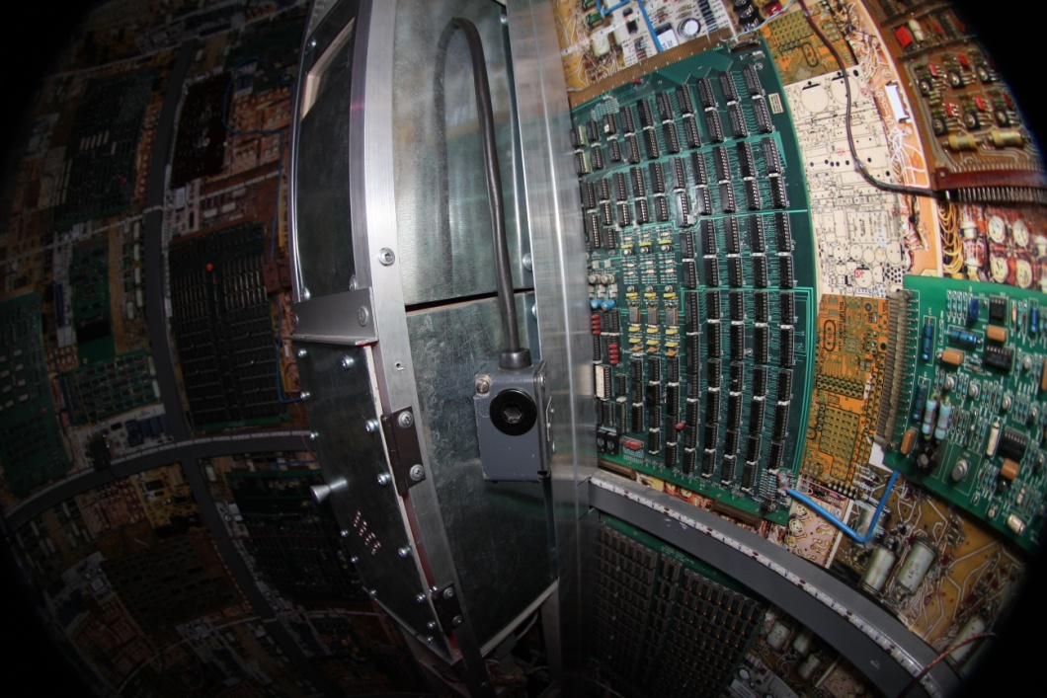

Телепортация началась! Поздравляем! Квест окончен!